Описание отечественного анализатора кода
Российский статический анализатор кода: SASTAV (https://sastav.ru)
SASTAV — это отечественное решение для статического анализа исходного кода на уязвимости, разработанное российской компанией и включённое в Единый реестр отечественного ПО.
Основные особенности:
- анализирует исходный код на ранних этапах жизненного цикла ПО и позволяет обнаруживать уязвимости ещё до сборки проекта, что улучшает безопасность разрабатываемого ПО
- поддерживает широкий набор языков (C/C++, Java, Python, JavaScript, C#, Go, PHP, Ruby и др.)
- включает композиционный анализ зависимостей и формирование SBOM (Software Bill of Materials) для поиска проблем в сторонних компонентах
- предоставляет подробные отчёты, визуализацию дефектов, рекомендации по устранению и возможности интеграции в CI/CD
- использует механизмы автоматической AI-валидации для уменьшения ложных срабатываний и помощи в триаже
Варианты использования:
- встраивается в процесс разработки для раннего обнаружения уязвимостей
- может быть использован командами DevSecOps и разработчиками во время код-ревью
Сравнение с другими анализаторами:
Параметр | SASTAV | PVS-Studio | Semgrep
Российская разработка | Да | Нет | Нет
В реестре отечественного ПО | Да | Может быть | Нет
Поддержка многих языков | Да | Да, но фокус на C/C#/Java | Да
Анализ зависимостей / SBOM | Да | В основном код | Нет
AI-валидация ошибок | Есть | Ограничена | Как правило нет
Интеграция SDLC/DevSecOps | Да | Да | Да

PVS-Studio — профессиональный анализатор для C, C++, C#, Java с богатой интеграцией IDE и CI/CD
Semgrep — современный SAST-инструмент с возможностью писать свои правила

Анализ тестового проекта
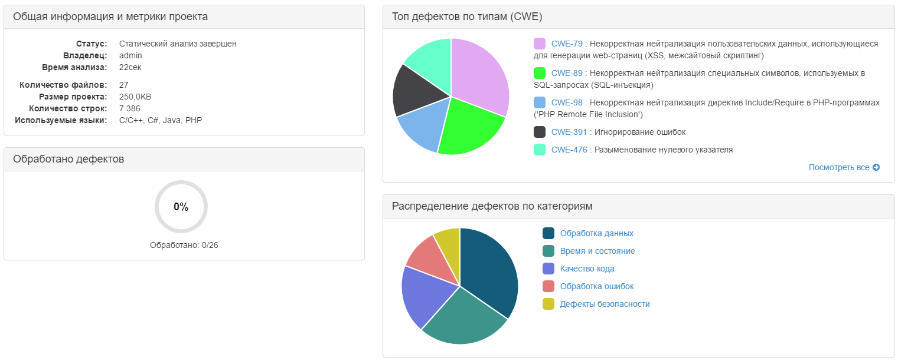
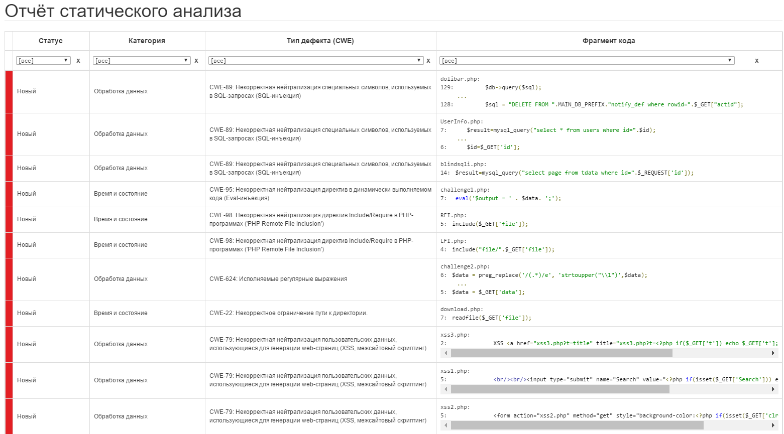
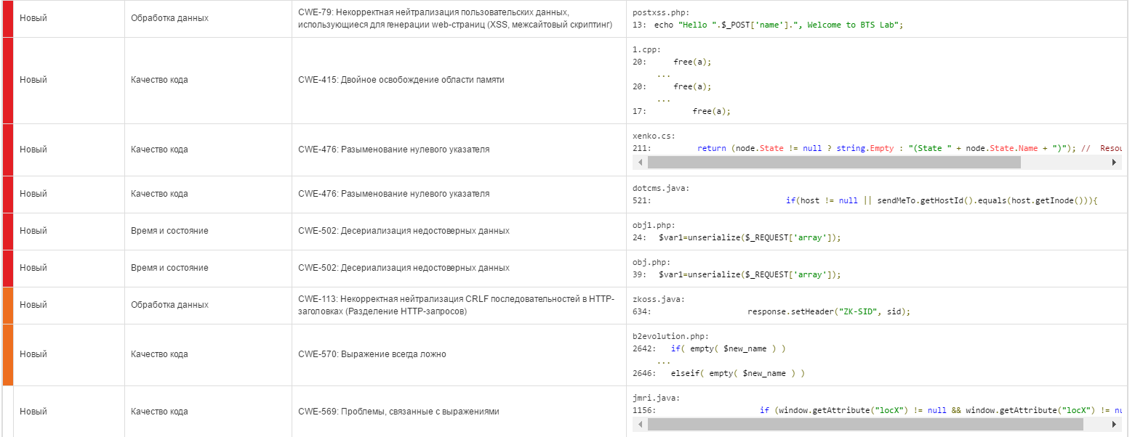
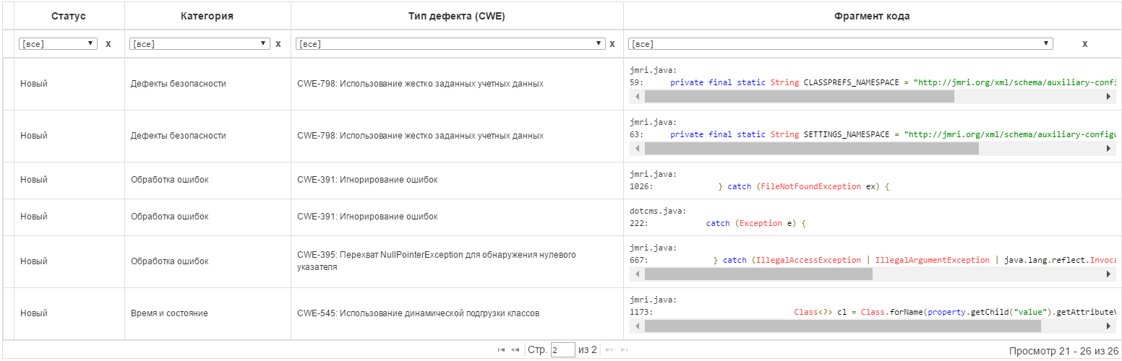

Анализ своего проекта
